Муниципальное бюджетное дошкольное образовательное учреждение
«Детский сад общеразвивающего вида № 6»

КОНСПЕКТ
ИНТЕГРИРОВАННОГО ЗАНЯТИЯ
в подготовительной к школе группе

Черносвитова
Виктория Юрьевна,
Воспитатель

Цель: развивать художественно-творческие способности и детское словесное творчество.
Задачи:
- Учить узнавать знакомые буквы по отдельным элементам (загадки-ребусы)
- Продолжать учить создавать выразительные образы
- Развивать детское воображение, умение видеть необычное в обычных предметах
- Расширять знания о свойствах разных материалов и возможности их преобразования и использования
- Продолжать учить составлять отдельный рассказ, используя методы ТРИЗ, видоизменяя объект
- (придумать фактический объект, взяв за основу слово «яблоко», рассказать о его свойствах).
Материалы: буквы, закрытые листом бумаги, иллюстрации разных видов птиц, муляж – яблоко, заготовка: дерево, различные изобразительные материалы (краски, фломастеры, карандаш, природный материал – ракушки, семечки арбуза, крылатки, пластилин), листы бумаги.
Методические приемы.
- Отгадывание ребуса «Какая буква спряталась?»
- Чтение слова из отгаданных букв ЯБЛОКО.

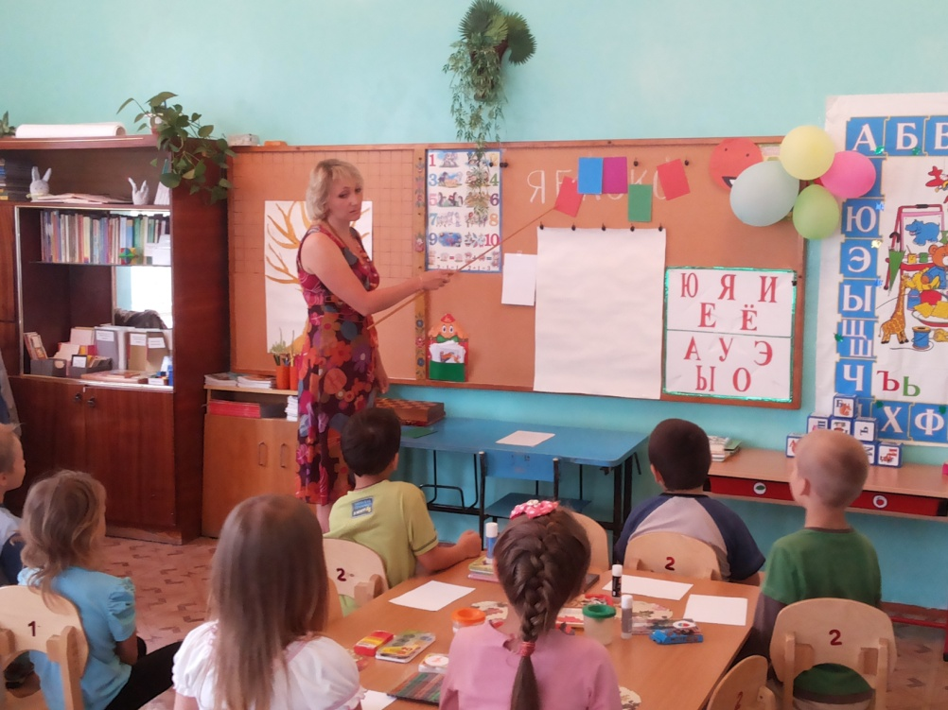
- Рассмотреть принесенное яблоко. Какое оно? Давайте расскажем о нем (яблоко большое, сочное, вкусное, аппетитное, так и хочется его съесть). А если придумать фантастическое яблоко, которое никогда в жизни не видели? И оживить его?
- Предложить детям назвать действия, которыми можно отличить фантастический объект (на основе живых объектов – плавает-летает-прыгает-улыбается-т.д.)
- Закройте глаза и представьте себе плавающее яблоко. Что у него может быть? (ласты, весло и тд). Представьте себе прыгающее яблоко. Что е него есть (длинные лапки, пружинка).
- Представьте себе летающее яблоко. Что у него выросло? (крылья, пропеллер и т.д.)
- А теперь представим фантастический сад, в котором растут фантастические яблоки. Предложить детям рассмотреть силуэт яблони и заселить эту яблоню ожившими яблоками.
- Динамическая пауза (словесная игра «Говорим комплимент»).
- Продуктивная деятельность. Предложить детям самые разнообразные изоматериалы для детского экспериментирования и творчества. Предложить придумать свое ожившее яблоко и повесить на нашу волшебную яблоню.
